基本作業－421 配管の圧抜き
圧抜きを忘れ配管を締切りにしたため、温度上昇と共に内部圧力が上昇し、弱い部分が破損した例はこれまで各工場に見られる。密閉状態での温度上昇に対する液体の圧力上昇は異常に大きいことを認識しなければならない。
水の温度と圧力の関係を見ると70ﾟF（21℃）で常圧の水を220ﾟF（104℃）にした場合、蒸気圧は17psia（119㎏／㎠）しかならないが、これが密閉されている場合、液体の圧力は約14,000 psia（984㎏／㎠）にもなる（STIP単元1.42ワークブック26ページ）。なお、油は水よりも熱膨張率が大きく更に危険である。

【事 例】
① Ａ油種の出荷が完了したが、B油種への圧抜きラインアップを忘れた（コンタミ防止の為、Ａ油種側にはチャッキ弁がある）為、マイクロフィルターのカバーフランジより、内圧上昇に伴い漏洩が発生した。
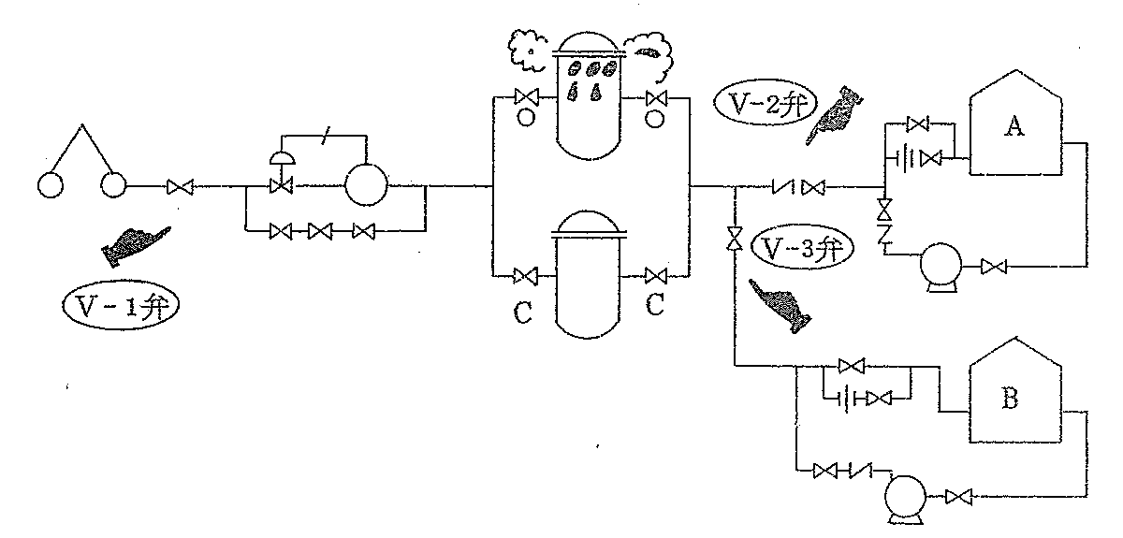

Ｖ－1弁閉止に伴い、Ｖ－2弁の閉止、
Ｖ－3弁開放の切替を行うところ、Ｖ－
1弁閉止のみのアクションであったため
Ｖ－2弁のチャッキバルブがきいて、マ
イクロフィルター内の圧力が上昇した。
② プロピレンの落油タンク切替後の圧抜き忘れによる配管フランジからのガス噴出
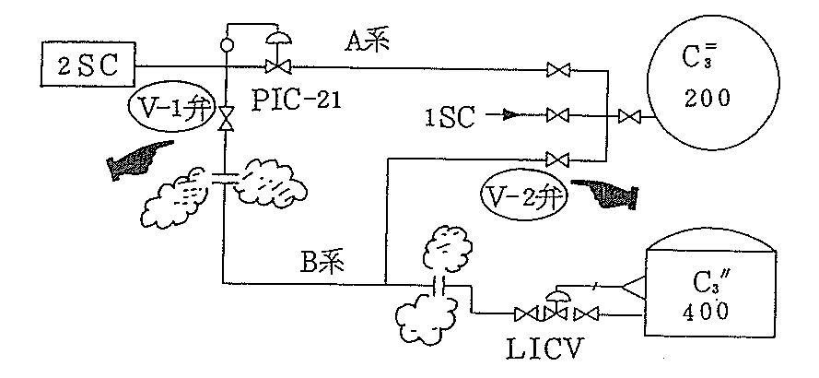
SC→B系→400のランダウンが定量に達したので
SC→A系→200へランダウンを切替えのため、V－1弁を閉止したが、
V－2弁の開放を忘れた為、B系の中間フランジよりガスのリークが発生。

